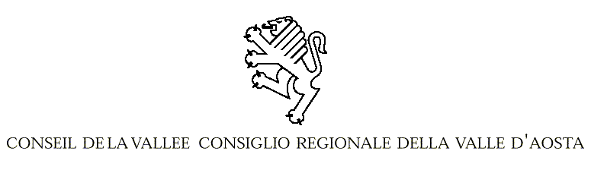

STABAT MATER
per soli, cori e orchestra

Alexandra Zabala - soprano

Nata nel 1975 a Bogotà (Colombia), all’età di 19 anni ottiene una borsa di studio dal governo Colombiano per studiare a Bologna con Geneviève Ians, membro professionale della “Voice foundation” degli Stati Uniti e successivamente con la Sig.ra Luisella Ciaffi fino a Gennaio 2001. Si è diplomata in canto lirico nel 2001 con il massimo dei voti e la lode (presidente di commissione Magda Olivero) e nel 2005 in Musica Vocale da Camera sempre con il massimo dei voti e la lode con il Maestro Erik Battaglia al conservatorio “G.Verdi” di Torino. | 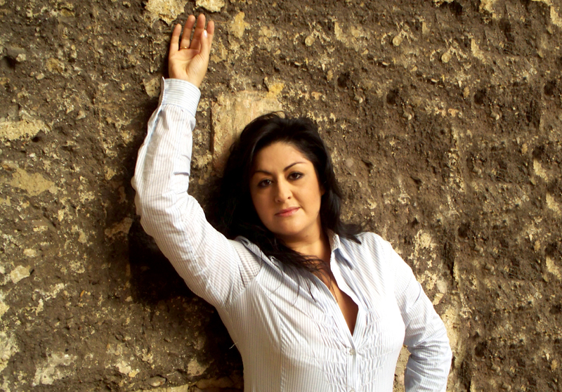
Attualmente perfeziona il suo repertorio con il Maestro Paolo Washington. E' stata finalista al Concorso Luciano Pavarotti Competition a Philadelphia (1995), vincitrice del Concorso Internazionale Casale Monferrato Giovani voci per l’Opera, Premio voce di maggiore interesse discografico del Concorso Titta Ruffo di Pisa (ed. 2003) ed ha vinto una Borsa di studio offerta dai Teatri di Treviso al Concorso di Conegliano per la Musica da Camera.

Dopo il fortunato debutto ne LA VEDOVA ALLEGRA di Lehar, sono seguite le interpretazioni di: ELISIR D’AMORE di Donizetti, il RIGOLETTO di Verdi, LA BOHÈME di Puccini, DIDO & AENEAS di Purcell e il GIUSTINO di Vivaldi. ra il ‘98 e ‘99 ha seguito numerosi stages, uno dei più importanti è quello con i maestri Gian Piero Taverna, sotto la direzione di Pier Luigi Pizzi, al Teatro Dovizi di Arezzo, dove ha interpretato i ruoli principali nelle opere: DIE SCHÖNE GALATÈE di Von Suppé, IL TAMERLANO di Händel, IL COMBATTIMENTO DI TANCREDI E CLORINDA e IL BALLO DELLE INGRATE di Monteverdi, oltre a numerosi concerti operistici e da camera.

In seguito ha interpretato il ruolo di Venere nell’ORFEO ALL’INFERNO di Offenbach al Teatro Coccia di Novara, Musetta ne LA BOHÈME di Puccini al Teatro Colón di Bogota, il ruolo di Costanza nella GRISELDA di Vivaldi nei Teatri di Perugia e Bibbiena, Anaide nel MOSÈ di Rossini e Amenaide nel TANCREDI alla Opernhaus di Bayreuth, Elisa ne IL RE PASTORE, diretto da Claudio Desderi al Festival di Kufstein, Tamiri del LA SEMIRAMIDE nel 2003 e Galatea nel POLIFEMO di Niccolò Porpora nel 2004 al Teatro di Bibbiena, entrambe le opere dirette da Massimiliano Carraro; la Contessa nelle NOZZE DI FIGARO al Teatro di Merano, IL VIAGGIO A REIMS al Rossini Opera Festival 2004 diretta da Lanfranco Marcelletti, lo STABAT MATER al Todi Festival 2004 diretta da Alberto Zedda, il MOSÈ di Rossini al Tiroler Festspiele 2005 diretta da Wilhem Keitel, IL TROVATORE al Festival di Lavagna 2005, il MITRIDATE di Niccolò Porpora (prima assoluta) al Gran Teatro la Fenice di Venezia e successivamente al Teatro Malibran, stagione 2005, la MESSA IN DO MINORE di Mozart con l’Orchestra sinfonica di Sanremo diretta da Piero Bellugi, replicata a Lyon nella Basilica di Fourvier, diretta da Andrè Bernard, il GIULIO CESARE di Haendel in un Gran Galà a Savona diretto da Luca Franco Ferrari, con la Sig.ra Renata Scotto quale Madrina, il MITRIDATE di Mozart al Festival di Rovereto, stagione 2006, il Recital ”Vissi d’arte” insieme a Fiorenza Cedolins e Andrea Bocelli al Teatro Comunale di Pisa, la ADEMIRA di Lucchesi al Festival Arcadia in Musica con l’Orchestra I Virtuosi delle Muse di Cremona nel Dicembre 2006.

Ha eseguito ancora il Mitridate di Porpora al Festival di Valladolid in Spagna nel marzo-aprile 2007, ha cantato in un concerto per il Maggio Musicale Fiorentino nel maggio successivo e quindi è stata impegnata con il ruolo di Dama nel MACBETH al Macerata Opera Festival 2007, Arena Sferisterio.

Nel 2008 ha cantato la PETITE MESSE SOLEMNELLE di Rossini, è stata Donna Anna nel DON GIOVANNI a Nichelino e Aosta, Liù in TURANDOT al Teatro dell´Opera di Seoul (Corea) regia Pier Luigi Pizzi, ed è tornata al Teatro di Valladolid nella zarzuela LUISA FERNANDA nel giugno 2008, inoltre è stata Frasquita nella CARMEN all’ Arena Sferisterio Macerata nell’estate 2008 per la regia del Premio Oscar Dante Ferretti.

Molto attiva in ambito discografico ha inciso: “VENITE PUERI” Oratorio, Luigi D’onora, edizione Velut Luna; “IL CANTO DEGLI ITALIANI” Patronato della Presidenza della Repubblica; “IL RICIMERO” di Giacomino Calderara, edizione Nuova Era; “DUETTI MOZART E HAENDEL” Direttore Gustav Kuhn, edizione BMG & Sony; “TANCREDI “ Festival Bayreuth, edizione NEF GmbH; “L’EMPIETÀ DELUSA” Oratorio, prima assoluta,edizione Nuova Era; “DON GIOVANNI” di Mozart, edizione Mondatori; GIULIO CESARE” di Haendel, edizione Bongiovanni (in uscita); “MITRIDATE” di Niccolò Porpora, prima assoluta, DVD, Teatro la Fenice, edizione Rubelli.

Miroslava Yordanova - mezzo soprano

Nata a Sofia in Bulgaria, compie gli studi di canto e pianoforte presso la Scuola Superiore di Musica e all’Accademia Musicale di Stato della città d’origine, successivamente viene scelta come una delle “Voci del Futuro” presentata dal celebre soprano Ghena Dimitrova e ottiene il premio speciale “Futuro per la Bulgaria” alla 12ª edizione del Concorso “Boris Christoff” per giovani cantanti lirici, successivamente frequenta l’Accademia Lirica di Katia Ricciarelli.  Nel 2001 rappresenta la Bulgaria al prestigioso concorso “Cardiff Singer of the World”. E’ vincitrice di numerosi concorsi Internazionali, che la portano ad affrontare svariati debutti nel mondo dell’Opera. | 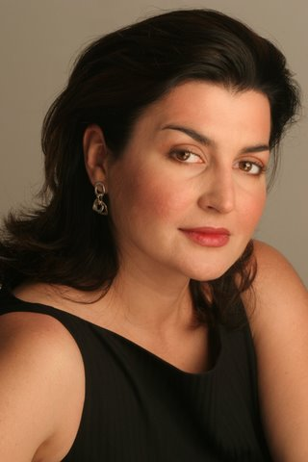

In Bulgaria, interpreta ruoli da Il Barbiere di Siviglia, Idomeneo di Mozart, Mavra di Stravinsky, Hansel und Gretel di Humperdinck, Rigoletto di Verdi, esibendosi al Teatro Nazionale di Sofia, Varna e Rousse.
Invitata poi in prestigiosi Teatri, tra cui l’Opéra di Monte Carlo, e dalla Fondazione Arena di Verona, MusicaRivaFestival e al ToscanaOperaFestival etc..
Debutta, come mezzosoprano solista, nella prima esecuzione contemporanea delle tre ultime cantate di G. B. Sammartini, sotto la direzione di Daniele Ferrari, opera che, successivamente, incide per la Naxos.
Nell’ autunno scorso ha debuttato come Emilia nell’Otello di G.Verdi accanto al grande tenore J.Cura con la regia di G. Del Monaco presso il Festival Operistico di Tenerife. Tra i prossimi impegni: Maffio Orsini dalla Lucrezia Borgia di Donizetti presso Buxton Festival in Inghilterra, e Adalgisa dalla Norma di V.Bellini con L’Opera Nazionale Romena di Timisoara.

Alejandro Escobar - tenore

E’ uno degli interpreti più interessanti del panorama lirico internazionale risaltando le sue origini Latinoamericane, si è rivelato un ottimo interprete nel repertorio dell’800 Italiano. Risulta vincitore di importanti competizioni internazionali come il Concorso Teatro Nazionale di Tokio-2000 (Tortona-Italia), il Concorso A.Bonci-2001 (Cesena-Italia) per l’opera Don Pasquale, Donizetti XXXIV Concorso Internazionale Toti dal Monte-2004 (Treviso-Italia) per l’opera Il Barbiere di Siviglia, Rossini. È stato inoltre finalista in altri concorsi di notevole importanza quali, Giacomo Lauri Volpi-1997 (Latina-Italia), Marie Kraja-2004 (Tirana-Albania), semifinalista al Francisco Vinas-2007 (Barcelona-Spagna). | 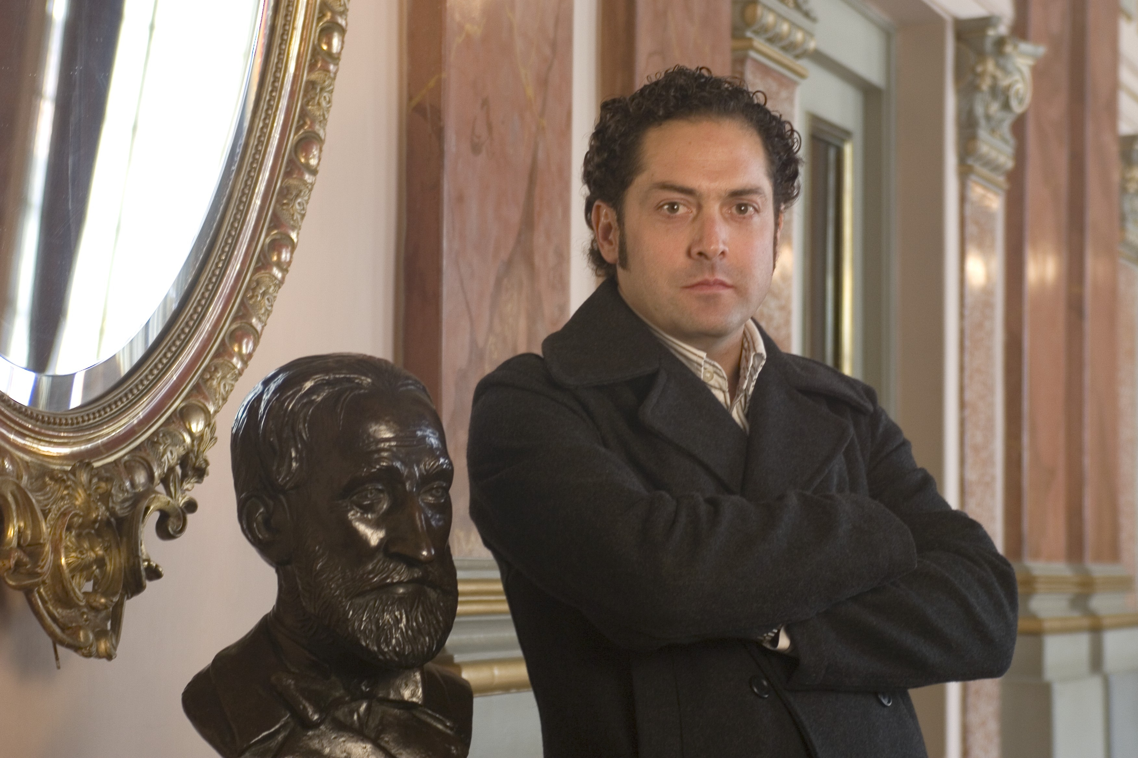

Proprio la sua partecipazione al Toti dal Monte ha dato a questo artista la possibilità del debutto presso il Teatro Comunale di Treviso e da Treviso è incominciata, per poi sviluppare velocemente la sua carriera non solo in Italia ma anche all’estero, Francia, Portogallo, Malta, Svizzera, Germania, Slovacchia, Colombia, Ecuador, Mexico, Brasile. Si è esibito con un repertorio molto ampio specialmente dell’800 Italiano (Barbiere di Siviglia, La Cenerentola, Elisir d’amore, Don Pasquale, Lucia di Lammermoor, La Traviata, Rigoletto), oltre all’oratorio al quale dedica gran parte della sua carriera.

Ha partecipato a Master Class con notevoli artisti dai quali ha presso lo spunto per costruirsi il suo repertorio, Robert Ketelsson, Rockwall Blake, Claudio Desderi, ma la sua formazione vocali e da attribuire al celebre soprano Cecilia Nunez Albanese.

Paolo Pecchioli - basso

Studia tecnica vocale con grandi maestri quali: Renata Scotto, Carlo Bergonzi, Elio Battaglia, Leo Nucci, Magda Oliviero e frequenta l’Accademia Chigiana di Siena. E’ vincitore di numerosi concorsi nazionali e internazionali.  Debuta giovanissimo nell’estate del 1990 con Il Filosofo di Campagna di G. Galuppi in cui interpreta il ruolo di Don Tritemio. | 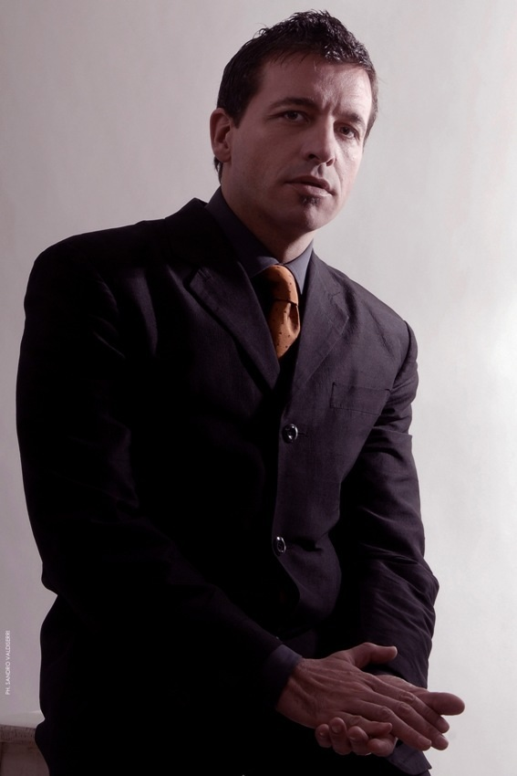

La partecipazione a festivals internazionali gli ha dato modo di collaborare con affermati direttori d’orchestra fra i quali: Riccardo Chailly, Zubin Mehta, Paolo Olmi, Carlo Rizzi, Emanuel Villaume, Jonathan Webb, Eve Queler, Esa-Pekka Salonen, Bruno Campanella, Stefano Ranzani, Alan Curtis, Romano Gandolfi, Riccardo Frizza.

Ha in repertorio ruoli d’opera principali, fra i quali: Assur in Semiramide, Selim in Il turco in Italia, Mustafa’ ne l ’Italiana in Algeri, Don Basilio nel Barbiere di Siviglia, Alidoro ne La Cenerentola, Gaudenzio ne Il Signor Bruschino, Orbazzano nel Tancredi di G.Rossigni, Don Bartolo nel Barbiere di Siviglia di Paisiello, Raimondo in Lucia di Lammermoor, Don Pasquale nel Don Pasquale, Dulcamara ne l ’Elisir d’Amore di G. Donizetti, Colline ne la Bohème di G. Puccini, Oroveso in Norma, Il Conte Rodolfo ne La Sonnambula di V. Bellini, Il conte di Walter nella Luisa Miller, Silva nell’Ernani, Il Re e Ramfis nell’Aida, Zaccaria nel Nabucco, Attila nell’opera omonima, Ferrando ne Il Trovatore di G. Verdi.
Ha al suo attivo la partecipazione in numerosi oratori di Mozart, Haydn, Bach, Händel, Rossini, Verdi, Boccherini.

Pecchioli si è esibito in prestigiosi teatri italiani e stranieri come: Teatro Regio di Torino, Teatro Comunale di Firenze, Teatro Carlo Felice di Genova, Teatro degli Arcimboldi di Milano, Teatro Regio di Parma, lo storico Teatro Verdi di Busseto, il Teatro Liceu di Barcellona, la Carnegie Hall di New York, il Kennedy Center di Washington, la Sächisische Staastoper di Dresda, Il Concertgebow di Amsterdam, il Grange Park e Holland Park di Londra.

Fra gli impegni recenti e futuri è doveroso ricordare la sua presenza nel ruolo del Re nella ormai celeberrima Aida di F. Zeffirelli della quale esiste in commercio un bellissimo DVD distribuito dalla TDK, realizzato presso il teatro di Busseto e già trasmesso sulle reti RAI; la recente incisione di La cenerentola di G. Rossini in cui interpreta il ruolo di Alidoro per Sony Classical RCA con la Rundfunkorchester diretta dal Maestro Carlo Rizzi; lo “Henri Huit” di Saint Saens nel ruolo del Cardinal Campeggio, con la partecipazione straordinaria del soprano M. Caballé nel ruolo di Caterina d’Aragona al teatro Liceu di Barcelona; il Tabarro con l’Orchestra Verdi di Milano sotto la direzione del Maestro Riccardo Chailly; il Trovatore nel ruolo di Ferrando per il Ravenna Festival con la regia di Cristina Muti; il Viaggio a Reims al Teatro Carlo felice di Genova con la regia del premio Nobel Dario Fo; il recente Selim ne il Turco in Italia e il Mustafà ne l’Italiana in Algeri a Novara; l’Alidoro ne La Cenerentola al Washington Opera dove ha ottenuto un personale successo di pubblico e critica; Assur in Semiramide a Pisa; l’Aida di Mosca con la regia di Franco Zeffirelli; le Philosophe in Cherubine di Massenet al Teatro Lirico di Cagliari per l’apertura della stagione; Colline in Boheme Washington Opera per l’apertura di Stagione.; Stabat Mater (Rossini) Dir. Orch. Paolo Olmi (London Symphony Orchestra); Zaccaria nel Nabucco all'Holland Park di Londra; Mustafa’ nell'Italiana in Algeri, Pisa (Orchestra Regionale Toscana); il Re nell'Aida a Bolzano (regia di F.Zeffirelli); Colline in Boheme al Teatro Coccia di Novara; Simon Boccanegra a Oviedo, Madama Butterfly Maggio Musicale Fiorentino.

Nei ruoli 2008: Giulio Cesare in Cleopatra di Lauro Rossi, diretto da Pierluigi Pizzi in Macerata; Mustafà in L’italiana in Algeri a Dallas e Pittsburgh; Paolo Albiani nel Simone Boccanegra di Verdi a Oviedo, Spagna; Ferrando ne Il Trovatore di Verdi a Londra; Madama Butterfly al Teatro del Maggio Musicale Fiorentino, Firenze; Colline ne La Bohème di Puccini a Bergamo, Pisa, Lucca e Ravenna; un ruolo nella nuova rappresentazione del Don Pasquale diretto da Enzo Dara a Novara e il ruolo di Leporello in un nuovo film diretto da Mariusz Trelinski.

Elisabetta Maschio - direttore Orchestra “Sinfonica”

Si diploma in pianoforte al Conservatorio "G.Verdi" di Milano.  Intraprende la carriera di maestro sostituto a Macerata Festival, Teatro Comunale di Bologna, Teatro Regio di Torino, Festival di Salisburgo. E’assistente di Gustav Kuhn dal 1989 al 1992.  Debutta nel 1991 alla guida dell'orchestra della Staatsoper di Budapest dirigendo "Il Trovatore" di G.Verdi. | 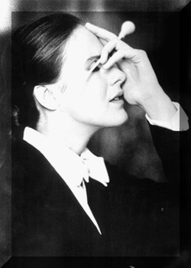

E' stata ospite del Teatro Comunale di Bologna, di Trieste,di Modena, del Teatro "Valli" di Reggio Emilia, del Teatro Olimpico di Vicenza, del Teatro Filarmonico di Verona, del Teatro Sistina a Roma, dell'Auditorium "Pollini" di Padova, del Teatro Nazionale di Praga,del Seoul Art Center.
Ha diretto il repertorio operistico e sinfonico anche a Madrid, a Budapest,a Lima, a Città del Messico, a Praga, a Bilbao , a Seoul , a Buenos Aires.

Ha diretto"I Virtuosi di Santa Cecilia", l'Orchestra da Camera di Padova, l’Orchestra Sinfonica Siciliana, la Filarmonica Marchigiana, la Filarmonia Veneta, la Filarmonica di Jasi (Romania), l’Orchestra Filarmonica di Seoul, L'Orchestra della Staatsoper di Budapest, i Salzburg Chamber Soloists.

Nel 1995 fonda l’"Orchestra Giovanile della Sardegna" a Sassari dove ricopre il ruolo di direttore artistico dell'Ente Concerti "M.De Carolis" - teatro di tradizione dal 1995 al 1997.
Durante il biennio '96-'97 è direttore artistico e stabile della I.C.O. di Lecce e della stagione lirica.
Ha diretto i solisti Anna Caterina Antonacci, Ghena Dimitrova, Francesca Patanè, Giorgio Merighi, Renato Bruson, Roberto Servile, Bruno Praticò, Vincenzo La Scola , Alida Ferrarini, Andrea Bocelli (con cui ha inciso alcuni brani del suo primo CD), Benedetto Lupo, Pavel Berman, Thomas Demenga, Lucero Tena, Yasuko Hayashj, Leonidas Kavakos.

DISCOGRAFIA: ha registrato per la R.C.A. e per "Bongiovanni" .Dal 1997 incide per la "Kicco Classic" il "Falstaff" verdiano dal vivo, il " Don Giovanni " di W.A. Mozart , “Il Fanatico in berlina” di G. Paisiello,un recital dal vivo con Ghena Dimitrova e uno con Francesca Patané e Renato Bruson.
In DVD :” Cavalleria rusticana” e “ I pagliacci “con G. Giacomini, Carmen, Cin Ci Là.

Marco Berrini - Direttore Ars Cantica Choir

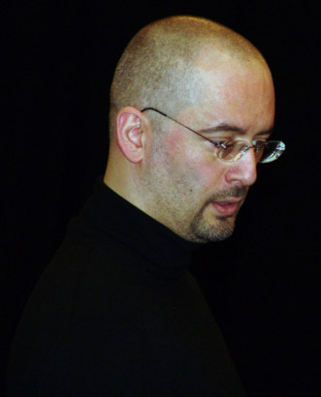 | Nato a Milano, è diplomato presso il Conservatorio Giuseppe Verdi di Milano in Pianoforte, Musica Corale e Direzione di Coro e Composizione Polifonica Vocale, si è dedicato fin da giovanissimo alla musica corale, studiando anche Direzione d'orchestra e Musicologia.

È risultato vincitore del 1° Premio ai seguenti Concorsi Corali: 1986, Quartiano (Lodi); 1987, Bresso (Milano); 1991, Bresso (Milano); 1991, Vittorio Veneto (Treviso); 1995, Battipaglia (Salerno); 1996, Vittorio Veneto (Treviso) "IV Gran Premio Corale "E. Casagrande"; 1999, Tortona (Alessandria); 2003, Arezzo (Nazionale, Internazionale e Gran Prix Corale).
Nel 2004, a Gorizia, ha vinto il 2° premio ex-aequo al 16° Gran Prix Corale Europeo , competizione corale che annualmente mette a confronto i cori vincitori dei cinque più importanti concorsi corali internazionali.
È stato ammesso alle fasi finali della Prima edizione del Concorso Internazionale per Direttori di Coro "Mariele Ventre" di Bologna dove ha vinto il 3° premio ex-aequo (Bologna, 12-14 ottobre 2001).

Ha lavorato a fianco di grandi direttori fra i quali Aldo Ceccato, Ottavio Dantone, Gianandrea Noseda, realizzato produzioni musicali con importanti orchestre italiane e con importanti Festivals e Stagioni Concertistiche in Italia e all'estero, tra i quali, a Milano, la Società del Quartetto (giugno 2001, Progetto di esecuzione integrale Cantate di J. S. Bach) e Musica e poesia a S.Maurizio (ottobre 2001 e ottobre 2003), I Pomeriggi Musicali, il Festival Internazionale Settimane Musicali di Stresa, il Teatro Bellini di Catania, il Teatro Due di Parma, l'Associazione Scarlatti di Napoli, il Maggio Musicale Fiorentino, il Festival di Musica Antica di Malaga (Spagna) e il Teatro Real di Cordoba (Argentina).
Dal 1989 al 1992 è stato Maestro Sostituto Direttore del Coro da Camera della Rai di Roma col quale ha effettuato registrazioni per RAI Radio Tre.

Ha fondato e dirige il Coro da Camera del Conservatorio Antonio Vivaldi di Alessandria con il quale svolge regolare attività concertistica e discografica.
Ha diretto le prime esecuzioni assolute di composizioni di Bruno Bettinelli, Irlando Danieli, Orlando Dipiazza, Bruno Zanolini, Federico Ermirio, Roberto Beltrami, Paolo Manfrin, e la prima esecuzione italiana del Weihnachtsoratorium per soli, coro e pianoforte di F. Nietzsche (maggio, 1998).

La sua discografia in qualità di direttore dell'Ars Cantica Choir & Consorti comprende incisioni monografiche dedicate a Antonio Lotti (Messa del Primo Tuono e Mottetti), Giovanni Giacomo Gastoldi (Musica sacra S. Barbara),Giovanni Pierluigi da Palestrina (Missa Pro defunctis e II Libro dei Mottetti), Orlando di Lasso (18 Responsori per la Settimana Santa), Vincenzo Ruffo (Salmi Suavissimi et Devotisimi a 5), Michel'Angelo Grancini (Giardino Spirituale de varii fiori musicali), Francesco Durante (Vespro della Beata Vergine & Messa a tre voci), Friedrich Nietzsche (Weihnachtsoratorium, per soli, coro e pianoforte), Lorenzo Perosi (Missa Benedicamus Domino & 8 Responsori di Natale), Bruno Bettinelli (Missa Brevis & Motetti) quasi tutte in prima registrazione assoluta, oltre ad opere di autori italiani contemporanei in prima incisione assoluta.

È stato invitato a tenere un atelier sulla Musica Polifonica Veneziana del Rinascimento (unico docente italiano) alla XVI Edizione del Festival Internazionale "Europa Cantat" (Mainz, 28/7 - 6/8/06).
Nel 2007 è stato invitato in Argentina, a Buenos Aires a dirigere il Coro Nazionale Giovanile Argentino (Co.Na.Jo) per un ciclo di concerti sulla musica italiana del '900, a Cordoba per dirigere il Coro Polifonico del Teatro della Provincia de Cordoba, e a La Plata, per un master sulla prassi esecutiva della musica rinascimentale, invito che è stato rinnovato anche per il 2008.
A seguito dei recenti successi ottenuti con Ars Cantica in Spagna, è stato invitato a collaborare in qualità di direttore ospite, a partire dalla primavera 2008, con il Coro del Teatro dell’Opera di Malaga.
È direttore artistico e musicale del complesso vocale professionale Ars Cantica Choir & Consort.
È direttore artistico e musicale del Quartetto Vocale S. Tecla, formazione professionale del Duomo di Milano.
Ha curato la pubblicazione di musica vocale per le case editrici Suvini Zerboni, Carrara, Rugginenti.
È regolarmente chiamato a far parte della giuria di concorsi corali nazionali ed internazionali e a tenere master di formazione e perfezionamento per cantori e direttori in Italia e all’estero.
È membro della Commissione Tecnico-Artistica dell'Associazione Regionale Cori della Valle d'Aosta (A.R.CO.VA)
È docente al PIAMS (Pontificio Istituto Ambrosiano di Musica Sacra) di Milano.
È docente di Esercitazioni Corali presso il Conservatorio "Antonio Vivaldi" di Alessandria.

Ars Cantica Choir

Fondato nel 1988 a Milano e, oggi, formato da cantanti professionisti, Ars Cantica Choir si è imposto fin dagli esordi all’attenzione di pubblico e critica per la sua versatilità, che rende questa formazione corale capace di accostarsi alle diverse epoche musicali nel pieno rispetto dello stile e della prassi esecutiva propri di ognuna di esse, dal Rinascimento ai giorni nostri.

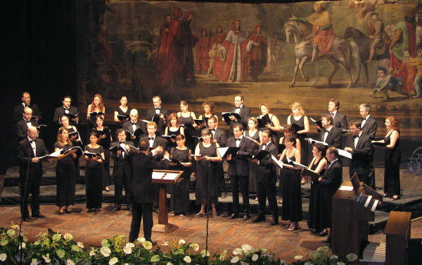

Vincitrice di numerosi Primi Premi in Concorsi Corali Nazionali e Internazionali, la formazione vanta la collaborazione con importanti festival e stagioni concertistiche in Italia e all'estero fra i quali ricordiamo il Festival Internazionale Mozart di Rovereto, la Sagra Musicale Umbra, la Società del Quartetto di Milano, il prestigioso ciclo Musica e poesia a S. Maurizio di Milano, le Settimane Musicali di Stresa e del Lago Maggiore, I Pomeriggi Musicali di Milano, il Teatro Bellini di Catania, il Teatro Due di Parma, l’Associazione Scarlatti di Napoli, Ferrara Musica, l’International Chor Forum (Germania), il Festival di Musica Antica di Malaga (Spagna).
Il suo fondatore e direttore stabile è Marco Berrini.

Orchestra Sinfonica della Valle d’Aosta

Nata nel dicembre 1999 su impulso della Fondazione Istituto Musicale della Valle d’Aosta, mira a coagulare attorno ad un ambizioso progetto culturale, la creazione di un’orchestra stabile.

L’orchestra ha debuttato nell’Agosto 2000 a Courmayeur e nell’ottobre dello stesso anno ha suonato nella sala Puccini del Teatro Regio di Torino e aperto la Saison Culturelle ad Aosta, la più importante manifestazione culturale della regione. Nel corso di questi cinque anni di attività, è stata regolarmente ospitata non solo dalle più importanti manifestazioni della regione, ma in altre stagioni concertistiche, sia in Italia che all’estero. Ha collaborato con importanti solisti, come Enrico Dindo, Francesco Manara, Linda Campanella e Elda Laro, con la quale ha eseguito, in prima esecuzione italiana, la versione per soli archi del secondo concerto per pianoforte e orchestra di Chopin, e con importanti istituzioni sinfoniche e corali come il Maggio Musicale Fiorentino e l’Orchestre Symphonique Jurassien.

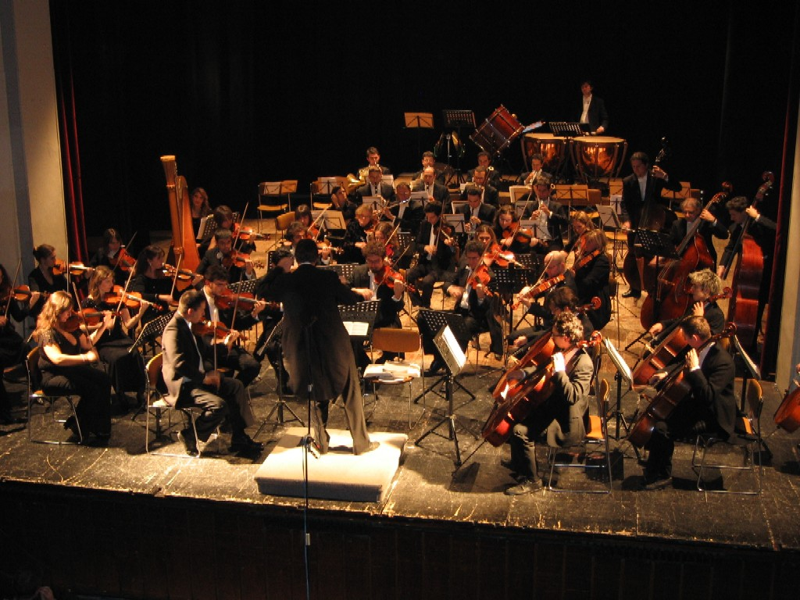

Al suo attivo ha tre incisioni discografiche: la prima con musiche di Mozart e Beethoven, seguita da un’altra con brani di Lehar e Strauss e l’ultima, con musiche di Brahms, che ha visto la partecipazione di Francesco Manara e Massimo Polidori. E’ in fase di preparazione un progetto originale che prevede la realizzazione di un CD di brani natalizi, con composizioni arrangiamenti e elaborazioni appositamente commissionate per l’occasione.

Sinfonica si avvale della collaborazione del Direttore Artistico Paolo Manfrin, del Direttore Principale Emmanuel Siffert e del Responsabile delle Relazioni Esterne Giuseppe Santoro.

STABAT MATER
per soli, cori e orchestra

Franz Joseph Haydn

Nasce il 31 marzo 1732 a Rohrau in Bassa Austria.
Nel 1761 entra al servizio del principe Esterházy ad Eisenstadt, diventando nel 1766 primo maestro di cappella. Negli anni successivi hanno origine numerose composizioni quali sinfonie, opere, messe, quartetti d’archi e sonate.
Dal 1779, diverse sue opere vengono eseguite in moltissimi Paesi europei, dalla Francia all’Inghilterra per arrivare poi in America. Nel 1790, in seguito alla morte del principe Nikolaus Joseph Esterházy, il musicista si reca a Vienna, pur rimanendo maestro di cappella alla corte del principe. Cominciano da qui i suoi viaggi in Inghilterra, dove può ascoltare le opere più celebri di Georg Friedrich Händel.
Nel 1798 Haydn viene nominato membro dell’Accademia Reale svedese. Muore il 31 maggio 1809.

Tra i suoi allievi figurano alcuni dei più grandi musicisti dell’epoca successiva, tra cui Ludwig van Beethoven. Haydn strinse amicizia con il giovane Mozart, che fu influenzato dalle opere del compositore.

Punto di riferimento principale dello stile "classico" di fine Settecento, Haydn è stato spesso onorato con il titolo di "padre della sinfonia", genere che contribuì a riscattare dalla subalternità rispetto alla musica vocale, dandogli una forma ampia, duttile e complessa. Al musicista austriaco va attribuita la paternità del quartetto d'archi. Un altro genere che deve molto alla sua creatività è la sonata per pianoforte.

Tra il 1759 e il 1795 scrisse ben 107 sinfonie, tra cui ricordiamo la “Trauersymmphonie” in mi minore (1771), “Absschiedssymmphonie” (1772) in fa diesis minore, la “Sinfonia in fa minore” denominata “La Passione” (1768), oltre, naturalmente, allo “Stabat mater” del 1767.
Tra le opere da camera, gli 83 quartetti d’archi. Prodigiose le Op. 76 77, nonché i “Trii” per pianoforte, violino e violoncello e le Sonate per pianoforte.
La produzione vocale si inserisce nel genere buffo con 23 titoli, tra cui “Lo speziale”, libretto di C. Goldoni, 1768, “L’infedeltà delusa”, libretto di Coltellini, 1773, “Orfeo ed Euridice”, libretto di C. Badini, 1791.

Molta importanza riveste la produzione relativa alla musica sacra, che è costituita da 14 messe per soli, coro e strumenti e tre oratori: “Il ritorno di Tobia”, su testo di G. Boccherini (1774-75), “La creazione” (1798) e “Le stagioni” (1801), entrambe su testo di G. Van Swieten.

